ELŐTERJESZTÉS

Szombathely Megyei Jogú Város Közgyűlésének 2015. június 18-i ülésére

Javaslat a térfigyelő kamerarendszer bővítésére

Szombathely Megyei Jogú Város Önkormányzata és Szombathely Megyei Jogú Város Közterület-felügyelete az elmúlt években sikeresen alakította ki és működteti a város térfigyelő kamera rendszerét. A jelenlegi rendszert Szombathely Megyei Jogú Város Közterület-felügyelete hatékonyan használja a mindennapi munkában.

Az elmúlt hónapokban több képviselői igény is felmerült a jelenlegi térfigyelő helyek bővítésére vonatkozóan, amelyek közül a Váci Mihály utcai szolgáltatóház és a Paragvári u. 86. sz. alatti társasház előtti terület és közlekedési csomópont vonatkozásában az érintett szakemberek, képviselők, bizottsági tagok bevonásával megállapítást nyert, hogy a két helyszín bevonása indokolt a jelenlegi térfigyelő rendszerbe.

A Bűnmegelőzési, Közbiztonsági és Közrendvédelmi Bizottság 2015. április 15-i ülésén megtárgyalta és a 18/2015. (IV.15.) BKKB sz. határozatával támogatta a Váci Mihály utcai szolgáltatóház környezetére vonatkozó közterület-megfigyelő kamerák kihelyezését. A Gazdasági és Városstratégiai Bizottság a 154/2015. (V.6.) sz. GVB határozattal a szükséges előirányzat biztosítását az előterjesztésben foglaltak szerint támogatta. Ennek alapján 1.850.000 Ft-ot biztosított a „Városfejlesztési alap” előirányzat terhére.

A Gazdasági és Városstratégiai Bizottság a 154/2015. (V.6.) sz. GVB határozatával 400.000 Ft-tal támogatta a Paragvári u. 86. sz. társasház előtti terület és közlekedési csomópont megfigyelését célzó kamera felszerelését. A jelenlegi költségbecsléseket figyelembe véve a kamerarendszer kiépítéséhez a képviselői keret mellett további 1.500.000 Ft költségvetési forrás biztosítása szükséges, amelyet a Bűnmegelőzési, Közbiztonsági és Közrendvédelmi Bizottság a bizottsági keret terhére biztosít.
A két érintett helyszín kamerarendszerrel történő ellátására vonatkozó szakmai javaslat a következőkben foglalható össze:

Váci Mihály utcai szolgáltatóház

A Váci Mihály utcában lévő szolgáltatóház környezetében az utóbbi időben megsokasodtak a szabálysértések, kihágások, részben az ott lévő vendéglátó helyiségek látogatottsága miatt, illetve hajléktalanok által kedvelt hely a környék.
A kamerák elhelyezésére olyan javaslatot állítottunk össze, amely segítségével a szolgáltatóház környezete lefedhető. A megvalósítás során 6 db Fix IP kamera kerül elhelyezésre a szolgáltatóházon, amelyek éjszakai megvilágítással is rendelkeznek. Elektromos megtáplálásuk, a szolgáltatóházból történik. A városi térfigyelő adatátviteli hálózatára csatlakoznak rá, az épületen kiépített csomóponti szekrény, és Wifi antenna segítségével. Ezzel a megoldással a kamerák képeinek rögzítésére, és megfigyelésére Szombathely Megyei Jogú Város Közterület-felügyeleténél kialakított felügyeleti központban van lehetőség.

Minden rendszerelem, integráltan illeszkedik a városi térfigyelőbe, ezzel is költséghatékonnyá téve azok üzemeltetést, és elősegítve az élőerős beavatkozást.

A rendszer tervezett főbb műszaki elemei:

- 6 db kültéri IP csőkamera 42 db IR LED-del egybeépítve, 30° megvilágítási szög, kültéri fűtött ház, 1/3" CMOS WDR szenzor, progresszív letapogatás, felbontás 1280x960 - 22 fps, 85 m IR megvilágítási távolság + 8-20 mm, F1.4, DC auto írisz, IR-korrigált objektív, kamera licensszel, tápegységgel, egyedi tartószerkezettel.
- Menedzselhető switch, tápegységgel történő kiépítése a kültéri szekrényben, a hozzá kapcsolódó nyomvonal építési és kábelezési feladatok elvégzésével együtt.
- A kiépített rendszer oktatása, beüzemelése és dokumentációjának elkészítése is része a megvalósításnak.

Helyszínrajz

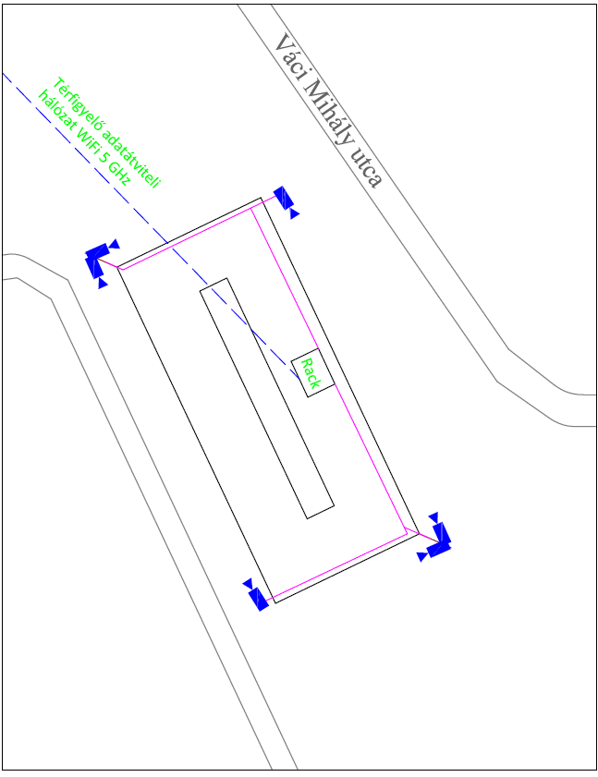

Paragvári út 86. szám alatti Pálos Károly Szociális Szolgáltató Központ és Gyermekjóléti Szolgálat- Családok Átmeneti Otthona

A helyszíni felülvizsgálat alapján egy 360 fokban forgatható PTZ kamera elhelyezésére kerülne sor, amely Full HD minőségű képet közvetít Szombathely Megyei Jogú Város Közterület-felügyeleténél kiépített központba. A kamera az épület előtt lévő villanyoszlopon kerül elhelyezésre, ahol jelenleg csak éjszakai megtáplálás biztosított, ezért szükséges a nappali időszakra akkumulátoros megtáplálás kiépítése. A rendszer szintén a városi térfigyelő adatátviteli hálózatára fog csatlakozni, az épületen kiépített Wifi átjátszó pont segítségével. Ezzel a megoldással a kamera képeinek rögzítésére, és megfigyelésére lesz lehetőség. Minden rendszerelem, integráltan illeszkedik fog a városi térfigyelő kamerarendszerhez, ezzel is költséghatékonnyá téve azok üzemeltetést, és elősegítve az élőerős beavatkozást.

A rendszer tervezett főbb műszaki elemei:

- 1 db kültéri IP PTZ dome kamera, 1080p HD felbontású kamera, IPP66, tartó konzollal, oszlop adapterrel, ONVIF kamera licensszel.
- Nappali elektromos megtápláláshoz kültéri szekrény, akkumulátortöltő, akkumulátorok elhelyezése, a szükséges nyomvonal építési és kábelezési feladatok elvégzése.
- A kiépített rendszer oktatása, beüzemelése és dokumentációjának elkészítése is része a megvalósításnak.

Helyszínrajz
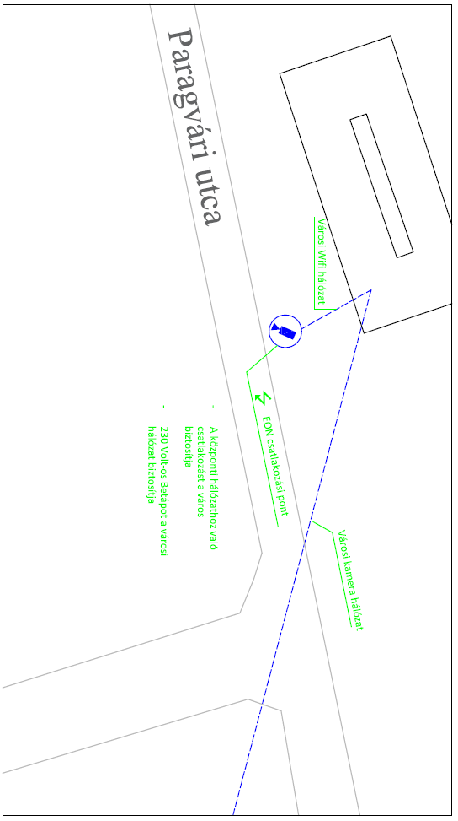

A tervezett rendszer várható költsége 1.900.000 Ft.

Kérem a Tisztelt Közgyűlést, hogy a fentiek alapján az előterjesztést megtárgyalni, és a határozati javaslatot elfogadni szíveskedjék.

Szombathely, 2015. június ” ”

/: Dr. Puskás Tivadar :/

Határozati javaslat
…..../2015. (VI. 18.) Kgy. számú határozat

- Szombathely Megyei Jogú Város Közgyűlése a „Javaslat a térfigyelő kamerarendszer bővítésére” című előterjesztést megtárgyalta és egyetért azzal, hogy a Váci Mihály utcai Szolgáltatóház, valamint a Paragvári u. 86. szám alatti Pálos Károly Szociális Szolgáltató Központ és Gyermekjóléti Szolgálat- Családok Átmeneti Otthona előtti terület és közlekedési csomópont megfigyelésére térfigyelő kamerarendszer kiépítésre kerüljön.

- Szombathely Megyei Jogú Város Közgyűlése az 1. pont szerinti fejlesztéshez szükséges további költségvetési forrást az alábbiak szerint biztosítja:

a./ a Paragvári u. 86. sz. társasház előtti terület és közlekedési csomópont megfigyelését célzó kamera felszerelésére a Bűnmegelőzési, Közbiztonsági és Közrendvédelmi Bizottság javaslata alapján a költségvetési rendelet „SZMJV Bűnmegelőzési és Közbiztonsági Cselekvési programjának a fedezete melynek része a pályázati önrész” előirányzat terhére 1.500.000 Ft-ot, a Gazdasági és Városstratégiai Bizottság a 154/2015. (V.6.) sz. GVB határozata alapján a „Városfejlesztési alap” előirányzat terhére további 400.000 Ft-ot biztosít;
b./ a Váci Mihály utcai Szolgáltatóház környékének megfigyelését célzó kamerák felszerelésére a Gazdasági és Városstratégiai Bizottság a 154/2015. (V.6.) sz. GVB határozata alapján a „Városfejlesztési alap” előirányzat terhére 1.850.000 Ft-ot biztosít.

- Szombathely Megyei Jogú Város Közgyűlése felkéri a Polgármestert, hogy a megvalósításhoz szükséges intézkedéseket tegye meg.

Felelősök: Dr. Puskás Tivadar, polgármester
Illés Károly, alpolgármester
Molnár Miklós, alpolgármester
(A végrehajtásért:
Keringer Zsolt, az Informatikai, Minőségügyi és Gondnoksági Kabinet osztályvezetője,
Stéger Gábor, a Közgazdasági és Adó Osztály vezetője, valamint
Varsányi Péter, Szombathely MJV Közterület-felügyet igazgatója)

Határidő: 2015. október 30.

